【考纲解读】
熟语的考查，一般是选择使用正确的一项，但也得注意是不是选择使用不正确的一项。答题时，要正确理解熟语的整体意义，要注意语境的组合与搭配情况，越是想要你从字面理解的熟语越要注意陷讲；通常，特别陌生的熟语往往是对的。另外，还要特别注意两用熟语的意义和用法。如“想入非非”和“灯红酒绿”等。
熟语考查一般具有两个特点：
①结构上的稳定性。成语、谚语、歇后语和惯用语都有固定不变的结构，不能随意做大的改动，如“明日黄花”不能改为“昨日黄花”。但是谚语、歇后语和惯用语的固定性不如成语，可以加减一些字，也可以改动一些字，如“三个臭皮匠，不如一个诸葛亮”，也可以写成“三个臭皮匠，顶得过一个诸葛亮”或“三个臭皮匠，赛过一个诸葛亮”等。
②意义上的整体性。熟语的意义是特定的，不能只从字面去解释，如“骑驴看唱本——走着瞧”，我们就不能按字面意思理解成“边骑着毛驴走路边看剧本”。
【专题突破】
1．高度重视积累，确切掌握词义
在积累方面，首先要对课文中出现的成语，尤其是各册教材附录“现代汉语词表”中的成语及课文注解中的成语，要做到读得准确，写得无误，用得自如。其次，把平时学习和复习中用错的成语进行梳理归纳，每隔一段时间分批分类复习一次，并通过一定量的练习加以巩固。再次，要注意收集成语，注意积累报刊及其它课外读物中一些正确使用成语的例句或成语使用不规范的病句。
积累是为了运用，确切地掌握词义尤其关键。首先要弄清成语的字面意义和整体意义。现代汉语中大部分的成语的字面意义和整体意义并不一致，它们的意义并非字面意义的简单相加，往往是通过引申或用本义作比喻而产生的整体意义。其次要注意成语中某些字的古义，了解成语的出处有助于对成语的理解。成语主要来自神话寓言、历史故事、诗文名句和口头俗语。比如：汗牛充栋、望洋兴叹、目无全牛、完璧归赵、负荆请罪、刎颈之交、破釜沉舟、狡兔三窟、青出于蓝、登堂入室、屡试不爽、一衣带水、东施效颦、请君入瓮等成语，如果不追其本源，简单的照现代意义去理解，就会弄错成语的含义，以致误用成语。
2．掌握错误类型，提高辨误能力
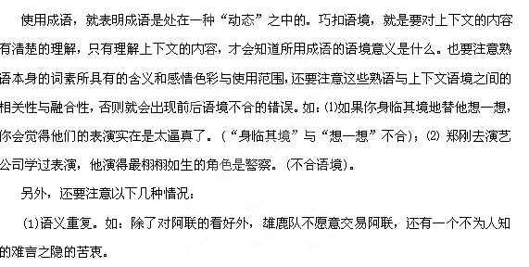 (2) 语义相左。如：当黑客循环不断地测试可能的顺序号时，访问被拒绝词条将一个接一个地出现，纷至沓来。
(3) 前后矛盾。如：桃花开放的岁月里，姹紫嫣红，我忽然觉得心里有无限渴望，一如每天升起的朝日，总是灿烂着它的微笑。
(4) 顾此失彼。如：被列为经济开发区后，各地投资商，均来此建厂，带动了本地的经济，使本地人民过上了小康生活，真是否极泰来。〔该句不包含“否极”之意)
(5)成分误用。如：这篇诗作，实际上具有魏晋南朝文学批评史的意义，要将它作为批评史上的存而不论接受下来。(“存而不论”是动词性熟语误用作名词)
3．避生就熟，巧妙排除
每年的熟语试题都可能考查到较生僻的熟语，但绝大多数还是常见的，我们做题时，需要避生就熟，巧用排除法处理。一般来讲，四个选项中有两个是容易排除的，另外的两个就要避开生疏的熟语，因为越是生僻的就越不易出错，否则会引起争议。这样，抓住似懂非懂的一个选项，最后再进行揣度判定，就可以提高答对率。
【高考真题精解精析】
【2011高考】
1.（浙江）下列各句中，加点的词语运用错误的一项是
A、竹叶和阳光彼此恋慕所闪出的光，使人坠入了无我境地；纵令不闪光，竹叶自身或浅黄、或翠绿的色彩，不也令人陶醉吗?
B、老校区遗留着一中旧时的氛围，参天的古木，平滑的石道，随处可见的老旧建筑……一切浓重得无需装饰就可做电影的背景。
C、日常交往中，平等是人与人之间投桃报李、礼尚往来的前提，高高在上、盛气凌人只会使人与人彼此疏离、产生隔阂。
D、班长在征文比赛中得了第二名，大家都夸她是才女，她却求全责备，谦虚地说年级里水平比她高的同学有很多，自己的文章还存在很多不足。
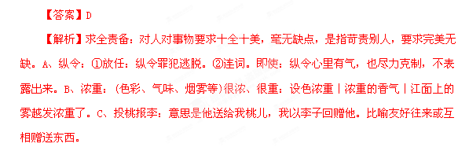2.（陕西）下列各句中，加点的成语使用不恰当的一项是(3分)
A．近代中国内忧外患，强烈的社会责任感促使知识分子自觉自愿又步履维艰地开始了从器物技术到思想文化的现代性追求。
B.经过长达两个星期的鏖战，本届世界锦标赛最终尘埃落定，中国队在赛程极其不利的情况下，克服重重困难，获得冠军。
C．有人认为天才之作总是合天地之灵气，妙手偶得，据说《蓝色多瑙河》就是作者在用餐时灵感一来随手写在袖口上的。
D．碳排放过量会给地球生态环境带来严重的危害，如果不设法加以遏制，必然会威胁人类生存，全球性大灾难指日可待。
【答案】D
【解析】A项“步履维艰”， 指行走困难行动不方便。B项“尘埃落定”，一指尘埃虽然在空中飘浮，最终要落到地面。又比喻事情经过许多变化，终于有了结果；或经过一阵混乱后将结果确定下来。 C项“妙手偶得 ”， 技术高超的人，偶然间即可得到。也用来形容文学素养很深的人，出于灵感，即可偶然间得到妙语佳作。D项“指日可待”，为期不远，不久就可以实现。通常用来指期待实现的事。对象不当。
3.（山东）下列各句中，加点的成语使用恰当的一项是
A. 对于这座神秘的古代墓葬，专家们希望能从漫无边际的史料中找到一些关于它的蛛丝马迹。
B. 从长辈们的闲言碎语中，他了解到父亲乔明志曾经是一位屡立奇功、威名赫赫的抗日英雄。
C. 在44年的记者生涯中，他创作了一批优秀的新闻作品，在中国新闻史上留下了浓墨重彩的一笔。
D． 市场调查发现，国内一些商家销售的红木家具质量良莠不齐，有关部门提醒消费者选购时要谨慎。
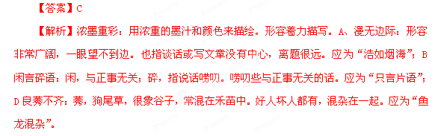4.（全国）下列各句中，加点的成语使用恰当的一项是（ ）
A．我读过弗莱的著作，很喜欢他那高屋建瓴的气势和包罗万象的体系，更欣赏他努力摆脱主观印象式品评的文学批评方法。
B．奚羽先生指导弟子写论文时强调，学术论文要有的放矢，论证严密，语言准确而简洁，不能模棱两可，也不能繁文缛节。
C．这是一家国家级出版社，近几年来，出版了很多深受读者尤其是在校大学生喜爱的精品图书，不少作家都对它趋之若鹜。
D．虽然已经是晚上了，但候车大厅里依然人来人往，热闹非凡，大喇叭的广播声、商贩的叫卖声、孩子的哭泣声不绝如缕。
【答案】A
【解析】A项“高屋建瓴”， 把瓶子里的水从高层顶上倾倒。比喻居高临下，不可阻遏。对象和语境很契合。B项断章取义。“繁文缛节”， 过分繁琐的仪式或礼节。也比喻其他繁琐多余的事项。这里可以用“繁琐”或“繁琐庞杂”。 C项感情色彩不当。“趋之若鹜”， 象鸭子一样成群跑过去。比喻很多人争着赶去。贬义词。D项前后矛盾。“不绝如缕”， 多形容局面危急或声音、气息等低沉微弱、时断时续。这与“热闹非凡”矛盾，应该用“不绝于耳”。
5.（辽宁）下列各句中，加点的成语使用不恰当的一项是(3分)
A．应广大读者的要求，他为那本很受欢迎的获奖小说写了续篇，但遗憾的是。续篇相形见绌，不能让人满意。
B．由于有关部门的严肃查处，摩托车非法运营现象暂时消失，但要避免其东山再起，必须有制度化的举措。
C．观众期盼已久的歌剧<三兄弟》近日在人民大剧院上演，其音乐大气磅礴，跌宕起伏，让人赞叹不已。
D．在我父亲的记忆里，那是一段极为特殊、不堪回首的岁月，人事的变迁如白云苍狗，谁也无法预料。
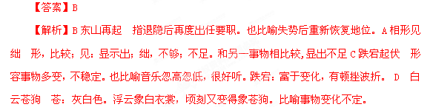6.（湖南）下列各句中，加点的成语使用不恰当的一句是
A．山浪慢转，曲径轻摇，柳色乍染，黄莺初啼，几间茅屋在白云深处若隐若现，这一切令人耳目一新。
B．故乡的槐树，成簇成片，遍布四野，似乎散漫凌乱，却又井然有序；似乎千篇一律，却又各具情致。
C．满耳的阵阵蛙鼓，激昂亢奋地噪闹着，将静夜和旷野喧嚣得如同这季候一般，热情洋溢，生机勃勃。
D．野花肆意开放，花丛间常可见一队队小面伶俐的麻褐色野兔，在那里追逐嬉戏，天真烂漫，活灵活现。
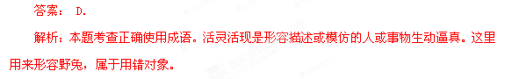7.（安徽）下列各句中，加点的成语使用恰当的一句是（3分）
A．从人们早就耳濡目染的传统曲目《天仙配》、《女驸马》，到让人耳目一新的现代佳作《徽州女人》、《雷雨》，这一发展历程表现出黄梅戏艺术旺盛的生命力。
B．我省有关部门负责人多次就环境保护问题发表讲话，旨在加大环境监督的执法力度，强化环境保护的参与意识，因为环境与我们每个人的生活休戚与共。
C．作为中国高温合金的奠基人，师昌绪先生多次领导攻关会战，运筹帷幄，斩关夺隘，在我国航空发动机材料的研究方面倾注了大量心血，建立了卓越功勋。
D．近年来，人们购买中国自主品牌轿车的热情蔚然成风，主要是因为国产品牌质量不断提高，同时也可能与某些国际品牌多次发生因质量问题被召回的事件有关。
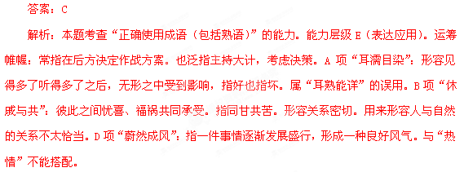【2010高考】
例1、（10年全国卷Ⅰ）2.下列各句中，加点的成语使用正确的一项是
A.现在我们单位职工上下班或步行，或骑车，为的是倡导绿色、地毯生活。尤为可喜的是，始作俑者是我们新来的局长。
B.几年前，学界几乎没有人不对他的学说大加挞伐，可现在当他被尊奉为大师之后，移樽就教的人简直要踏破他家的门槛。
C.他是当今少数几位声名卓著的电视剧编剧之一，这不光是因为他善于编故事，更重要的原因是他写的剧本声情并茂，情节曲折。
D.旁边一位中学生模样的青年诚恳地说：“叔叔，这些都是名人的字画，您就买一幅吧，挂在客厅里不仅没关打气，还可附庸风雅。”
【解析】A、始作俑者：俑，古代殉葬用的木制或陶制的俑人。开始制作俑的人。比喻首先做某件坏事的人。B、移樽就教：樽，古代盛酒器；就，凑近。端着酒杯离座到对方面前共饮，以便请教。比喻主动去向人请教。C、声情并茂：并，都；茂，草木丰盛的样子，引申为美好。指演唱的音色、唱腔和表达的感情都很动人。D、附庸风雅：附庸，依傍，追随；风雅，泛指诗歌。指缺乏文化修养的人为了装点门面而结交文人，参加有关文化活动。解答成语题，第一、逐字解释成语，运用成语结构特点把握成语大意，但要注意不能望文生义；第二、注意成语潜在的感情色彩和语体色彩；第三、要注意成语使用范围，搭配的对象；第四、弄清所用成语的前后语境，尽可能找出句中相关联的信息；第五、从修饰与被修饰关系上分析，看修饰成分跟中心词之间是否存在前后语义矛盾或者前后语义重复的现象。
【考点定位】正确使用词语（包括熟语），能力层级为表达应用 D
【答案】B
例2、（10年全国卷Ⅱ）2．下列各句中，加点的成语便用不恰当的一项是
A．这名运动员看上去一副弱不胜衣的样子，实际上，他身体健，骨骼强健，耐力和速度非一般人可比。
B．在座的各位都是本领域的顶尖专家，我们请大家来，就是想听听各位的高见，大家不必客气．就姑妄言之吧。
C．他闲来无事，就经常上网发一些飞短流长的帖子，结果不仅弄得与同事邻里的关系很紧张，甚至还惹上了官司。
D．唐玄宗虽早就觉察到安安禄山有反叛之心，但并没有及时除掉他，反而放虎归山，让他出任范阳节度使，这未免有点蹊跷。
解析：本题考查正确使用熟语。A项弱不胜衣：胜，禁得起。形容人很瘦弱，连衣服都承受不起。C项飞短流长：指散播谣言，中伤他人。D项放虎归山：把老虎放回山去，比喻把坏人放回老巢，留下祸根。三项都是用正确。B项姑妄言之：姑且随便说说，不一定有什么道理，多用作自谦，用来说别人不恰当。故选B。
例3、（10年北京卷）2.下列句子中，加点的成语使用不恰当的一项是
A. 在积极应对自然灾害的同时，人们强烈感受到吸取经验教训的重要性，希望在未来的日子里能防患于未然。
B. 军事专家认为极超音速导弹是反恐战争中非常有价值的“猎杀者”，一旦锁定目标，恐怖分子就无地自容了。
C.设计人员必须严格执行上级部门的有关决议，“创意”只能在规定范围以内驰骋，不能信马由缰，这是设计人员起码的职业操守。
D.双方无论研究方法多么不同，只要根本目标不相悖，就总有殊途同归的日子，在认识事物的过程中有这样那样的分歧是正常的。
答案：B
例4、（10年江苏卷）2.下列各句中，加点的成语使用恰当的一句是（3分）
A.司机张师傅冒着生命危险解救乘客的事迹，一经新闻媒体报道，就被传得满城风雨，感动了无数市民。
B.近年来，在种种灾害面前，各级政府防患未然，及时启动应急预案，力争把人民的生命财产损失降到最低限度。
C.这些“环保老人”利用晨练的机会，将游客丢弃在景点的垃圾信手拈来，集中带到山下，分类处理。
D.“生命的价值在于厚度而不在于长度，在于奉献而不在于获取……”院士的一番话入木三分，让我们深受教育。
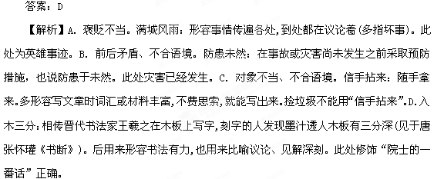例5、（10年陕西卷）13.下列各句中，加点的成语使用不恰当的一项是（3分）
A.有些人取得一点成绩，便自命不凡，洋洋自得，尾巴都翘到天上去了，这样的人终究不会有大的作为。
B.看到果农家里汗牛充栋的黄灿灿的橙子，我深感欣慰，因为这说明我们开发的新品种产量高，品质好。
C.对那些少不更事的年轻人，我们不仅要多加指导，还要给他们更多的锻炼机会，使他们尽快地成熟起来。
D.开发商们对商品房面积的计算方式一直讳莫如深，由此导致的开发商与业主之间的经济纠纷经常发生。
例6、（10年安徽卷）16．下列各句中，加点的成语使用恰当的一句是(3分)
A．今年春节期间，镇里举行了一场别无二致的茶话会，向返乡过节的流动党员们通报了本镇一年来经济发展的喜人形势。
B．在文化强省战略指引下，我省动漫产业迈人高速发展的新阶段，去年我省与沿海省份动漫原创产品的产值已经等量齐观。
C．第四届全国体育大会组织者在赛事安排上独出心裁，创造性地采取走进社区、现场体验等方式，以突出全民互动的特点。
D．发展低碳经济首当其冲的是要坚持节约资源、保护环境的基本国策，协调资源利用和环境保护的关系，实现可持续发展。
【答案】C
【解析】A“别无二致”意思是指区分不出两者的差别。指两者完全一致，但语境中只有“一场”茶话会，和哪个一致？B“等量齐观”等：同等；量：衡量，估量；齐：一齐，同样。指对有差别的事物同等看待。而语境中我省与沿海省份动漫原创产品的产值已经“等量了，没有量的差别了。C”独出心裁“原指诗文的构思有独到的地方，后泛指想出的办法与众不同。D“首当其冲”当：承当，承受；冲：要冲，交通要道。比喻最先受到攻击或遭到灾难。在句中情感色彩不当。
例7、（10年江西卷）3．下列各句中，加点的成语使用恰当的一项是
A．想当初，慈禧太后的陵寝造得多么坚固，曾几何时，还是禁不住军阀孙殿英的火药爆破，落了个一片狼藉。
B．导演冯小刚把《集结号》中最重要的角色给了谷志鑫，其他演员几乎成了举重若轻的人物。
C．上届冠军挪威队以全胜战绩出线，表现十分出色，其卫冕雄心及雄厚实力令人刮目相看。
D．露卡在美国算是穷人，经常得到政府机构的接济和帮助，但她并不总是拾人牙慧，而是主动为社会做些好事。
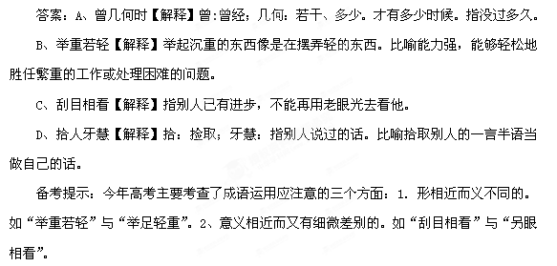3．弄清使用范围和使用对象。成语有具体的适用对象、范围，或人或事，不能张冠李戴。如“拾人牙慧”。
例8、（10年辽宁卷）13.下列各句中，加点的成语使用正确的一项是（3分）
A.这位油画家的高原风貌主题油画虽然很受欢迎，但是他不轻易创作，因此，他挂在画廊墙上待价而沽的作品并不多。
B.他儿子正值豆蔻年华，理应专注于科学文化知识的学习，没想到却整天沉迷于网络游戏，现在连初中都读不下去了。
C.奶奶去世已经十年了，但她生前对我的疼爱之情我却一直铭记于心，耿耿于怀，这份情和爱我任何时候都不会忘记。
D.近期的一场大火使我们损失惨重，连回家的路费都没有了，恳请各位高抬贵手，接济我们一点，以便我们度过难关。
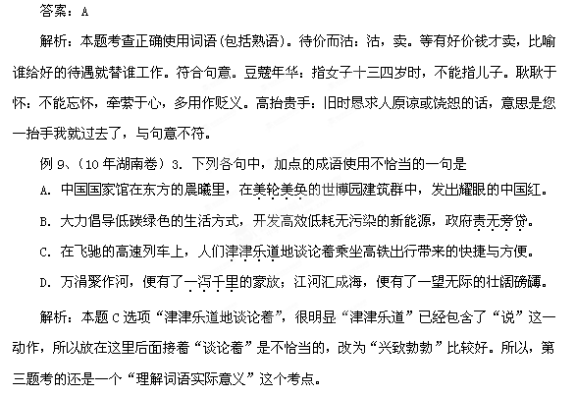1．（2009山东卷）下列各句中，加点的成语使用最恰当的一句是
A．在某些传染病暴发初期，医学专家最感到左右为难的是，如何判断和预测疫情的规模和发展趋势，以便为公共决策提体供更多的科学依据。
B．大型实景舞剧《长恨歌》的演员们充分利用华清池的空间，以优美的舞姿把发生在一千多年前的爱情悲剧演绎得动人心弦，幻若梦境。
C．再完美的机制出得靠人去操作，一旦机会主义，暴利主义成为心底横行之猛兽，即便要付出天大的代价，破坏制度与规则者也会前赴后继。
D．广交会为企业提供了内外贸对接的契机，但这种对接不可能一挥而就，绝大多数出口企业由于不熟悉国内市场，即使有意内销也无从着手。
【答案】B
【解析】A项左右为难：左也不好，右也不是。形容无论怎样做都有难处。不适合语境。C前赴后继：赴，向前冲前面的冲上去了，后面的紧跟上来。形容连续不断投入战斗，奋勇冲杀向前。褒义词。D项“一挥而就” 应为“一蹴而就”。一挥而就：形容才思敏捷,一动笔就写成。就:成。应为一蹴而就：蹴：踏；就：成功。踏一步就成功。比喻事情轻而易举，一下子就成功。
【考点定位】本题以相关的文学作品和新闻材料为背景，主要，解答本题应注意这些成语由于社会错误使用的频率比较高，往往引起读者的误解，因而增加了辨析的难度。
2．（2009安徽卷）下列各句中，加点的成语使用恰当的一句是（ ）
A李娟、楚金玲等5人在这次全国选拔中脱颖而出，以主攻手人选的身份进入中国排协公布的新一届国家女排20人大名单。
B．现在少数媒体放着有重要新闻价值的素材不去挖掘，反倒抓住某些明星的一点逸闻就笔走龙蛇，这种做法真是令人费解。
C．新课程标准要求我们在高中语文教学中努力贯彻新的教育教学理念，坚决摒弃那种不尊重学生的耳提面命式的教学方法。
D．国际金融危机给世界经济带来了极大冲击，曾经富庶的大西洋某岛国如今经济状况已如履薄冰，濒临“国家破产”的边缘。
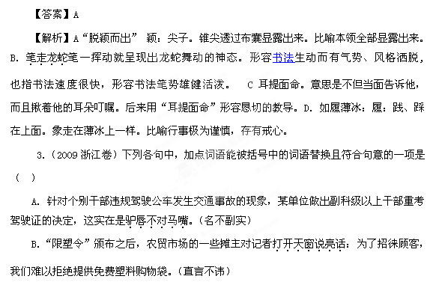C．学习西方发达国家的管理经验，需要提倡“拿来主义”精神，如果脱离国情，盲目照搬，就有可能画虎不成反类犬。（画蛇添足）
D．1977年高考招生制度的恢复，既给下乡知识青年提供了求学上进的机会，也使许多农家子弟有了“鲤鱼跳龙门”的希望。（脱胎换骨）
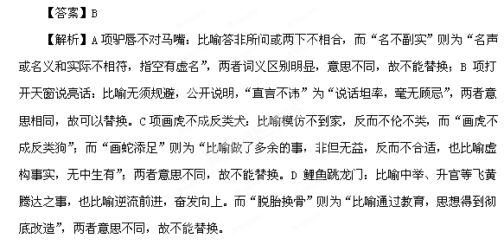例4．（2009海南宁夏卷）下列各句中，加点的成语使用不恰当的一项是（ ）
A．新年联欢宴会在喜气洋洋的乐曲声中拉开帷幕，一时间，觥筹交错，笑语喧哗，欢乐的气氛弥漫了整个宴会大厅。
B．如果一般读者不认为我的这个小册子言不及义，编辑出版工作者又觉得它有可鉴之处，那么我就心满意足了。
C．眼下在某些地区，“走穴”正成为一些学者乐此不疲的事情，因为这既能提高知名度，又可带来不菲的经济收入。
D．日出而作，日入而息，他们就这样日复一日、年复一年地劳作生活在这片广袤的土地上，真有点令人匪夷所思。
【答案】D
【解析】D项“匪夷所思”指言谈行动离奇古怪,不是一般人根据常情所能想象的。用在这里不合语境。
例5．（2009广东卷）下面语段中画线的词语，使用不恰当的一项是（ ）
欣逢您四十华诞，我们谨向您——亲爱的母校，致以热烈的祝贺。
四十年来，您培养的莘莘学子，或纵横商海，运筹帷幄，或潜心学界，激扬文字……在个行各业的建设中，总是首当其冲。
亲爱的母校，是您厚实的沃土孕育了我们的未来，是您严谨的学风和优良的传统赋予了我们奋发向上的力量，是您把我们这些懵懂少年培养成今天的栋梁之材。
A．莘莘学子 B．运筹帷幄 C．首当其冲 D．栋梁之材
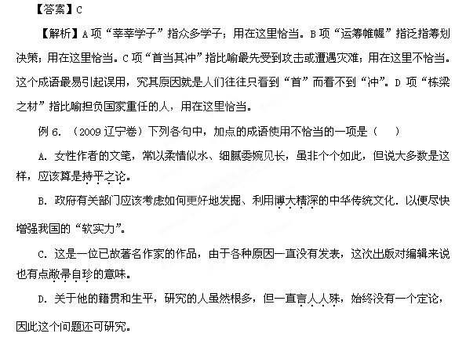【答案】C
【解析】C项“敝帚自珍”意思是破扫帚，自己当宝贝爱惜。比喻东西虽不好，可是自己珍视。强调物主人的珍视。
例7. （2008山东）下列各句中加点的词语，使用最恰当的一句是
A.中药是在中医学理论指导下用以防治疾病的药物，以植物为最多，也包括动物和矿物，其药效一般比较缓和。
B.虽然平时工作很忙碌，但只要有时间，我就整顿家务，让家里变得洁净、整齐、漂亮。
C.海滨公园是附近居民喜爱的运动场所，在花海中无论是散步、慢跑还是骑车锻炼都令人神气十足。
D.诗评家所谓“老杜饥寒而悯人饥寒者也”，跟白居易“饱暖而悯人饥寒者也”是不同的，饥寒让杜甫刻骨铭心，所以他写出的诗句更加深刻感人。
答案 ：D
解析 ：A项中“缓和”指局势、气氛等变和缓，不符语境，“药效”应用“和缓”；B项中“整顿”指使紊乱的变为整齐，使不健全的健全起来（多指组织、纪律、作风等），不符语境，“家务”应用“整理”；C项中“神气十足”指自以为优越而表现出十分得意或傲慢的样子，此处应为“精神十足”；D项中“刻骨铭心”比喻牢记在心上，永远不忘，符合语境。
例8. （2008湖北）下列各句中，加点的词语使用不恰当的一句是
A.听到这个噩耗，老人家瘫坐在地上号啕痛哭，双手也情不自禁地颤抖起来。
B.王宝强在电影《天下无贼》中成功地扮演了胸无城府、朴实憨厚的傻根这一角色。
C.双塔镇医生王东东为了敛财，公然宣称注射他的免疫球蛋白即可预防EV71疫病。
D.同学之间应该团结友爱、互相帮助、互相体谅，绝不能因一点小事就耿耿于怀。
答案：A
解析：A项“情不自禁”指抑制不住自己的感情，与语境不符合，应改为“不由自主”；B项“胸无城府”指为人坦率，符合语境；C项 “宣称”指公开地用语言、文字表示，使用正确；D项“耿耿于怀”指事情（多为令人牵挂的或不愉快的）在心里，难以排解，符合语境。
例9.（2008浙江）下列各句中，加点词语能被括号中的词语替换且不改变句意的一项是（ ）
A.中国高等教育用不到十年的时间实现了从精英教育到大众化教育的历史性跨越，但大发展过程中，难免会泥沙俱下，出现各种各样的问题。（鱼龙混杂）
B.她不属于学院派，自然少受那些清规戒律的约束，其创作往往天马行空，充满神奇瑰丽的想像。（金科玉律）
C.最近，浙江手机上网资费全面下调，广大用户对此额手称庆。专家预测，未来通过手机收看体育赛事或许会成为一种潮流。（弹冠相庆）
D.NBA季后赛中，由于缺少了主力姚明，火箭队内线空虚，在防守上往往顾此失彼，实力明显削弱。（捉襟见肘）
答案：D
解析：A项“泥沙俱下”比喻好坏不同的人或事物混杂在一起，句中取后者义，“鱼龙混杂”指好人坏人混在一起，不指事物；B项“清规戒律”侧重死板地束缚人的规章制度，“金科玉律”比喻不能变更的信条或法律。
【2012高考押题】
1．下列各项中，加点的成语使用不恰当的一项是
A、土耳其举重选手穆特鲁身高只有1.50米，多次参加世界男子举重56公斤级比赛，拿4金牌如探囊取物，人送绰号“举重神童”。
B．冬天老年人要增加营养，也要适当运动，在户外锻炼时一定要量入为出，以步行为宜，时间最好选在傍晚，还要注意保暖，防止着凉。
C．中国茶艺与日本茶道各有特点，但异曲同工，都强调“和”的精神。中日两国青少年也应以和为贵。为中日睦邻友好多作贡献。
D．北京周边的旅游胜地，笔者去过不少。但六月中下旬的绿树繁花中仍有冰挂高悬在危崖上，这一出人意表的奇景却是第一次见到。
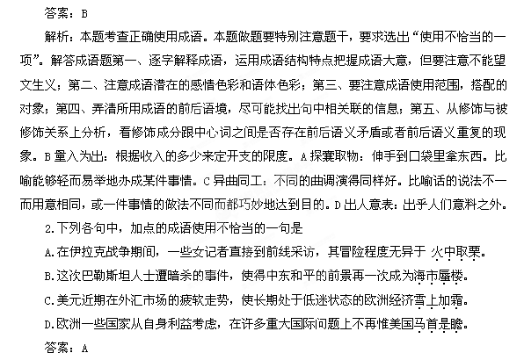解析：A项“火中取栗”典出法国拉封丹的寓言，意思是一只猴子和一只猫看见炉火中烤着栗子。猴子教猫去偷，猫用爪子从火中取出几个栗子，自己爪子上的毛被烧掉，栗子却被猴子吃了。比喻冒险给别人出力，自己上当而一无所得。女记者到伊拉克前线采访，的确是冒险，但她不是为别人谋利，这是职责，因此A项中的“火中取栗”使用不当。B项“海市蜃楼”比喻虚幻的事物。中东和平因巴勒斯坦人士的被害而被扼杀，在此形容其难以实现，十分恰切。C 项“雪上加霜”比喻接连遭受灾难，损害愈加严重。美元对欧洲经济有着强大的支持作用，此处用“雪上加霜”，很好地描绘出了欧洲经济的处境。D项“马首是瞻”，古代作战时士兵看着主将的马头决定进退，比喻跟随别人行动或听从别人指挥。常用句式是“唯……马首是瞻”，是宾语前置的一种固定形式。“不再唯美国马首是瞻”，意思是不再服从美国。此句叙述的情形，可以从2003年美国对伊拉克战争中，欧洲各国对美国的态度上得到证明。
3. 下列各句中，加点的成语使用恰当的一句是
A.这里有我汗水浸过的土地，这里有我患难与共的亲友，这里有我相濡以沫的妻子，这里有我生命的根。
B.两位阔别多年的老友意外地在一条小巷里狭路相逢，两人又是握手又是拥抱，别提多高兴了。
C.人生就是一条川流不息的奔腾之河，生命则是一曲永无止境的奔腾之歌。
D.这则笑话因为对漠不关心人民疾苦的官员讽刺得很有力量，在民间流传很广，影响极大。
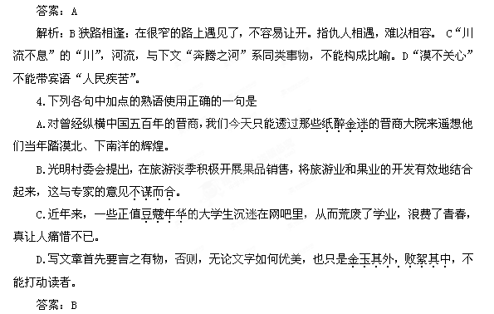解析:A纸醉金迷，形容叫人沉迷的奢侈繁华的环境；犯了顾名思义的错误，错误的理解成一种纸张。B不谋而合，没有事先商量而彼此见解或行动完全一致。C豆蔻年华，指十三四岁的少女，这里写大学生不正确。D金玉其外，败絮其中：外表很华美，里头一团糟；这里写文字不恰当。就该句而言，“文字优美”与“金玉其外”可以呼应，但“败絮其中”与“言之有物”则显然不能衔接。
5.下列各句中加点的成语，使用不恰当的一句是
A.他心爱的书籍，经过再三处理，还是没有地方放置，只能堆在地上或塞在床下，生活的屈辱和窘困，无出其右。
B.个别民警认为工作时间饮点酒是小事一桩，就不以为意，结果因违犯公安部颁布的“五条禁令”而受到查处。
C.要真正营造一个细胞生长的世外桃源也不是一件易事，除了要有合适的培养基之外，还需要许多其他条件。
D.中央书记处书记到党校看望正在这里学习的纪检监察系统的学员，不厌其详地询问他们在基层工作的情况。
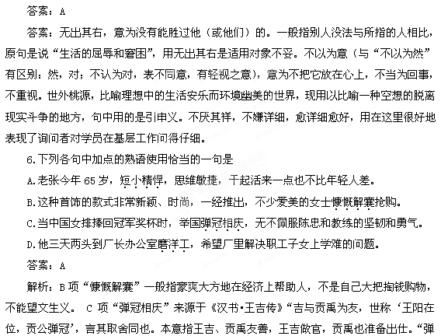冠”指掸去帽子上的灰尘，准备做官。后以“弹冠相庆”指一人做了官，他的同伙也互相庆贺将有官可做，多用作贬义。宋苏洵《管仲论》：“一日无仲，则三子者可以弹冠相庆矣。”感情色彩就不适合C项。 D项“磨洋工”的意思为工作时拖延时间，也泛指工作懒散拖沓。三天两头到办公室缠着厂长希望解决职工子女上学难的问题显然不能用“磨洋工”。
7.下列选项中加点的词语使用不恰当的一项是
A.离投票的日子越来越近了，虚虚实实，真真假假，凡是有损施瓦辛格形象的陈芝麻烂谷子都被翻出来了。
B.还想让你老爸保你过关吗？老实告诉你吧，你已是泥菩萨过河——自身难保了，谁也救不了你！
C.不久前，王刚又杀回马枪，再返中央电视台主持节目，舍“动物”而去找“朋友”，又迅速吸引了不少观众的眼球。
D.就你摊的那些活儿，我三下五除二就可以把它弄清爽！谁像你，几天也拿不下来。
答案：C
解析：A 项中“陈芝麻烂谷子”是指陈年旧事，符合语境，使用正确。B 项“泥菩萨过河——自身难保”的意思很明确，使用正确。C 项“杀回马枪”是指回过头来，给敌人以突然袭击，明显不符句意。D 项中“三下五除二”是说做事又快又好，符合语境。）
8. 下列句子中，加点的成语使用不恰当的一句是
A．17年卧薪尝胆，2003年中国女排终以11战全胜的成绩夺回世界杯赛冠军的称号。
B．也许是大家都知道巴金老人对玫瑰情有独钟，一束束象征热情与朝气的红玫瑰将冬日里巴老的病房装点得春意盎然。
C．1998年初，国际足联秘书长布拉特宣布参加国际足联主席的竞选，欧洲足联主席约翰松也积极参与竞选，一时间国际足联主席一职炙手可热。
D．他多次在千钧一发之际逃过仇敌追杀，但百密一疏，一年前不慎泄露行踪，最终未能幸免于难。
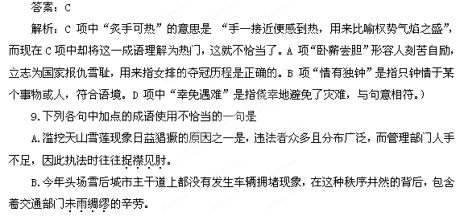C.一项社会调查显示，如果丈夫的收入低于妻子，一部分男性难免会感到自惭形秽，甚至无端地对自己进行心理折磨。
D.老王家的橱柜里摆满了他多年收藏的各种老旧钟表，每当他向慕名来访的参观者介绍这些宝贝时，总是如数家珍。
答案：D
解析：“如数家珍”的释义为“好象数自己家藏的珍宝那样清楚。比喻对所讲的事情十分熟悉。”，本句中各种老式钟表本身就是老王的“家珍”，谈不上“如”，因此是错误的。A“捉襟见肘”的意思为“拉一拉衣襟，就露出臂肘。形容衣服破烂。比喻顾此失彼，穷于应付。”B“未雨绸缪”中“绸缪”意为“紧密缠缚”。全词是“天还没有下雨，先把门窗绑牢。比喻事先做好准备工作。”C“自惭形秽”得意思为“形秽：形态丑陋，引伸为缺点。因为自己不如别人而感到渐愧。”据释义可知前三项为正确的。
10.下列句子中，加点的成语使用恰当的一句是
A．天赋发展到七十分的，从古以来少有，发展到一百分的恐怕更是千载难逢。
B．如果悬壶济世的医家想寻一位“健康大使”，我想弱不禁风的林妹妹是绝对无资格担当此重任的。C．看双方的神态，全然没有剑拔弩张、严阵以待的气势，倒有几分闲庭信步、瓜田李下话桑麻的味道。
D．乌克兰大选发生危机，反对派领袖尤先科的支持者与另一位总统候选人、现任总理亚努科维奇的支持者不可开交地互相抨击，“尤派”阵营举行大规模示威活动，政局动荡不安，国家面临内战危险。
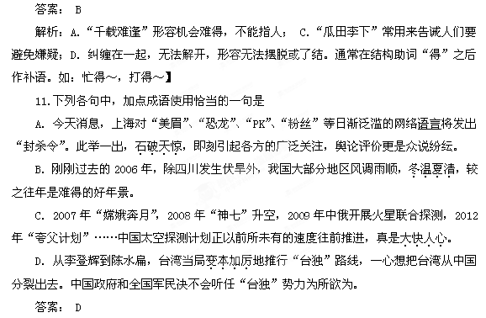解析： B“冬温夏清”意为儿女侍奉父母无微不至。C大快人心：指坏人受到惩罚或打击，使大家非常痛快。A项中“石破天惊”，比喻文章议论新奇惊人。
12.下列各句中加点的词语使用不正确的一句是
A．十多年来，人们摸着石头过河，如今，资本市场改革发展的宏伟蓝图已经清晰地展现在世人面前，我国资本市场终于有了一个明确的发展方向。
B．只有加强思想教育和人格品质的培养，改革课程设置，倡导科学的教学与考试方法，从根本上解决学以致用的问题，才能对现有的舞弊现象起到釜底抽薪的作用。
C．河西的房价已经普遍逼近每平方米5000元，不少二期工程比一年之前足足涨了每平方米1000元，南京楼市的这种涨幅甚至让京沪粤等地的市民都叹为观止。
D．一些地方产生“电荒”是有原因的。冰冻三尺非一日之寒，除了冬季取暖用电量上升、江河缺水等原因之外，更与地方煤炭、电力行业长期存在的体制弊端有直接关系。
答案： C
解析：“叹为观止”是赞叹所见实物好到极点，不符合句意，可改用“望洋兴叹”。
13.下列各句中加点的成语，使用恰当的一句是
A．这场来势凶猛的“技术革命运动”，自80年代中期开始，年年方兴未艾，直到九三年后才式微渐止。
B．我有一个梦想，在州长仍就仲裁及拒绝执行联邦政府法令大放厥词的阿拉巴马，有一天，黑人男孩女孩，和白人男孩女孩，可以无拘无束地手牵着手，情同手足。
C．为了纪念“邓小平诞辰一百周年”，新落成的“小平故居”于“十·一”向游人开放，前往参观的人不绝如缕。
D．在繁忙而紧张的高三学习中，父母见微知著的关怀，老师循循善诱的教导，使同学们倍受感动和鼓舞。
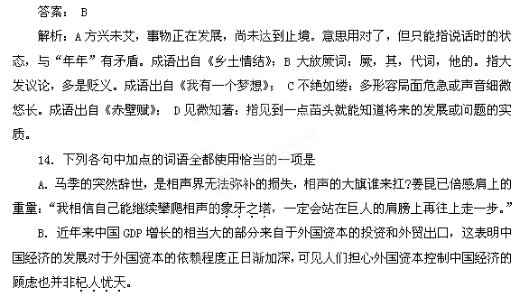C．面对即将喷薄而出的中国3G市场，各通信设备厂商更是八仙过海，各显神通，使出令人眼花缭乱的招数，期待在未来中国3G设备市场取得一席之地和更大的市场份额。
D．随着交易会临近，将有大量外地客商来到广东，一些打着“深珠游”旗号诈骗外地游客的团伙又跃跃欲试，这着实让人担心。
答案： B
解析：A“象牙之塔”，比喻脱离现实生活的文学家和艺术家的小天地，贬义不当；C“喷薄而出”，形容水涌起或太阳上升的样子，与语境不符；D“跃跃欲试”形容心里急切地想试试，多用于工作、学习等，不符合句子中诈骗团伙蠢蠢欲动的语境。
15.下列各句中，加点的成语使用恰当的一句是
A．南京的首场古董挂表拍卖会结果差强人意，美国收藏家协会会员项明华收藏的23款古董挂表昨天仅仅拍出了一块——华生1906年产的银壳钻挂表以底价1300元拍出。
B．姚明本赛季不仅能内线强打得分，而且也能外线投篮命中，表现近乎完美。他能取得今天的成功，并不是一挥而就的，而是与他过去几个赛季的努力分不开的。
C．为提高公路建设质量，省交通厅去年11月专门出台《河南省公路建设从业单位业绩信誉动态管理暂行办法》，旨在用“阳光作业”遏制“暗箱操作”。
D．著名学者吴组缃教授生前说过，《红楼梦》的思想艺术成就被人们认识到的只是‘表里山河’，藏在水下的更多。”
答案： C
解析：本题重点考查考生正确辨析词语特别是成语的能力。“暗箱操作”指利用职权暗地里办事，多指不公正、不合法的。A“差强人意”指大体上使人满意，与句意不符。B“一挥而就”多形容文思敏捷，笔法娴熟。此处应为“一蹴而就”。D“表里山河”形容进可攻，退可守的险要地势。此处应为“冰山一角”，即指事物暴露出来的部分。
16.下列各句中，加点成语使用不恰当的一句是
A．这首诗作打破常规，独出心裁，用奇特的想象写出这看似无理的痴语，而这出人意表的言语，却收到了意想不到的艺术效果。
B．大家都很喜欢和老周交往，因为这人人品甚高 ，胸中洒落，如光风霁月。
C．这所大学的活动室里，各种器材应该尽有，真是汗牛充栋。
D．易中天飞扬的神采，得益于什么呢？得益于他的“狡猾”，得益于他的妙语连珠。
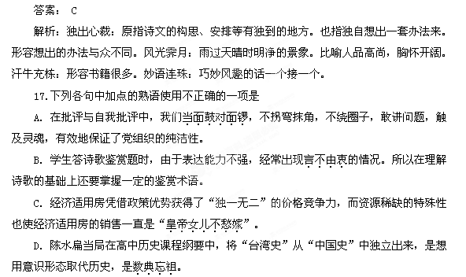答案： B
解析：言不由衷：说的不是真心话。A．当面鼓对面锣：比喻面对面的谈判或交换意见。C．皇帝的女儿不愁嫁：指自恃某一外部条件优越而不思主观努力，用以批评因循守旧、自负的思想。D．数典忘祖：谈论祖上的典章制度或经历时，却忘掉了祖先的职守。现多比喻忘记自己本来的情况或事物的本源。
18.下列各句中加点的熟语，运用不太恰当的一句是
A．我们获取知识，其实不必太过量力而行，而是要提倡贪多务得。
B．在那个时候,陈善就能提出“读书须知出知入”这样鲜明的主张,也算是独具只眼了。
C．得知了徐悲鸿去世的消息，她打开身边珍藏着的悲鸿早年的妙手丹青，不由得泪下如珠。
D．他生活经验丰富，无论多棘手的事儿，都能左右逢源，处理得人人满意。
答案： C
解析：A 贪多务得：原指有强烈的求知欲望和顽强的学习精神，后也泛指一味贪求，含贬义，本例用原意，恰当。B．独具只眼：指能看到别人看不到的东西，形容眼光敏锐，有独特的见解，用在句中恰当。C．妙后丹青：指技艺高超的画师。丹青，绘画的颜料。本句误用为画作。D．“左右逢源”可泛指做事得心应手，顺利无阻，用在句中恰当。此成语今又常用作贬义，比喻人处世圆滑，须注意其在不同语境中的不同意义和感情色彩。）
19.下列句子中加点的成语使用不正确的一项是
A．汽车企业要想在激烈的市场竞争中争得一席之地，必须要讲诚信。国内一些汽车石商欺瞒消费者，冷面售后服务，只能是为渊驱鱼，为丛驱雀。
B．文章生动细致地描写了小麻雀的外形、动作和神情，在叙述、描写和议论中，倾注着强烈的爱憎感情，读来楚楚动人，有很强的感染力。
C．他不习惯跟人在这类问题上争论，况且这些意思并不是他独创的见解，教别人听了会嘲讽——哼，只会拾人牙慧！
D．目前，一些人借助各种有损社会与他人利益的方法来增加个人财富，这种为富不仁的行为正在将中国的社会主义市场经济引向歧路。
答案：B
解析：A【为渊驱鱼，为丛驱雀】水獭想捉鱼吃，却把鱼赶到深渊去了；鹞鹰想捉麻雀吃，却把麻雀赶到丛林中去了。后来比喻不善于团结人，可把以依靠的力量推向对立面。B【楚楚动人】楚楚：（姿态）娇柔；纤弱；秀美。动：打动；吸引。形容青年女子美丽可爱。很明显，用“楚楚动人”去陈述“文章生动细致地描写”的感人效果是不够恰当的，可换成“亲切感人”。C【拾人牙慧】拾取人家的只言片语当做自己的话。C【为富不仁】谋求富贵，不讲仁爱。）
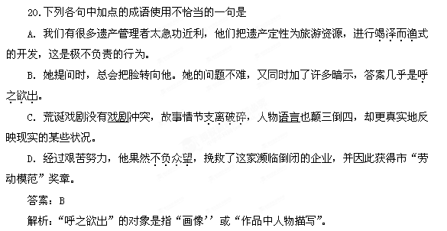


【考纲解读】
熟语的考查，一般是选择使用正确的一项，但也得注意是不是选择使用不正确的一项。答题时，要正确理解熟语的整体意义，要注意语境的组合与搭配情况，越是想要你从字面理解的熟语越要注意陷讲；通常，特别陌生的熟语往往是对的。另外，还要特别注意两用熟语的意义和用法。如“想入非非”和“灯红酒绿”等。
熟语考查一般具有两个特点：
①结构上的稳定性。成语、谚语、歇后语和惯用语都有固定不变的结构，不能随意做大的改动，如“明日黄花”不能改为“昨日黄花”。但是谚语、歇后语和惯用语的固定性不如成语，可以加减一些字，也可以改动一些字，如“三个臭皮匠，不如一个诸葛亮”，也可以写成“三个臭皮匠，顶得过一个诸葛亮”或“三个臭皮匠，赛过一个诸葛亮”等。
②意义上的整体性。熟语的意义是特定的，不能只从字面去解释，如“骑驴看唱本——走着瞧”，我们就不能按字面意思理解成“边骑着毛驴走路边看剧本”。
【专题突破】
1．高度重视积累，确切掌握词义
在积累方面，首先要对课文中出现的成语，尤其是各册教材附录“现代汉语词表”中的成语及课文注解中的成语，要做到读得准确，写得无误，用得自如。其次，把平时学习和复习中用错的成语进行梳理归纳，每隔一段时间分批分类复习一次，并通过一定量的练习加以巩固。再次，要注意收集成语，注意积累报刊及其它课外读物中一些正确使用成语的例句或成语使用不规范的病句。
积累是为了运用，确切地掌握词义尤其关键。首先要弄清成语的字面意义和整体意义。现代汉语中大部分的成语的字面意义和整体意义并不一致，它们的意义并非字面意义的简单相加，往往是通过引申或用本义作比喻而产生的整体意义。其次要注意成语中某些字的古义，了解成语的出处有助于对成语的理解。成语主要来自神话寓言、历史故事、诗文名句和口头俗语。比如：汗牛充栋、望洋兴叹、目无全牛、完璧归赵、负荆请罪、刎颈之交、破釜沉舟、狡兔三窟、青出于蓝、登堂入室、屡试不爽、一衣带水、东施效颦、请君入瓮等成语，如果不追其本源，简单的照现代意义去理解，就会弄错成语的含义，以致误用成语。
2．掌握错误类型，提高辨误能力
使用成语，就表明成语是处在一种“动态”之中的。巧扣语境，就是要对上下文的内容有清楚的理解，只有理解上下文的内容，才会知道所用成语的语境意义是什么。也要注意熟语本身的词素所具有的含义和感情色彩与使用范围，还要注意这些熟语与上下文语境之间的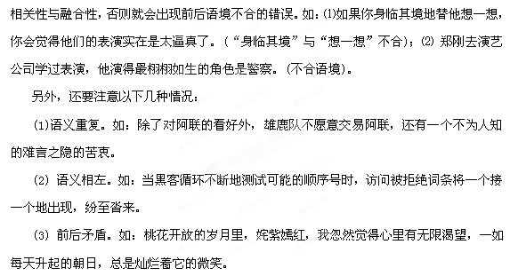 (4) 顾此失彼。如：被列为经济开发区后，各地投资商，均来此建厂，带动了本地的经济，使本地人民过上了小康生活，真是否极泰来。〔该句不包含“否极”之意)
(5)成分误用。如：这篇诗作，实际上具有魏晋南朝文学批评史的意义，要将它作为批评史上的存而不论接受下来。(“存而不论”是动词性熟语误用作名词)
3．避生就熟，巧妙排除
每年的熟语试题都可能考查到较生僻的熟语，但绝大多数还是常见的，我们做题时，需要避生就熟，巧用排除法处理。一般来讲，四个选项中有两个是容易排除的，另外的两个就要避开生疏的熟语，因为越是生僻的就越不易出错，否则会引起争议。这样，抓住似懂非懂的一个选项，最后再进行揣度判定，就可以提高答对率。
【高考真题精解精析】
【2011高考】
1.（浙江）下列各句中，加点的词语运用错误的一项是
A、竹叶和阳光彼此恋慕所闪出的光，使人坠入了无我境地；纵令不闪光，竹叶自身或浅黄、或翠绿的色彩，不也令人陶醉吗?
B、老校区遗留着一中旧时的氛围，参天的古木，平滑的石道，随处可见的老旧建筑……一切浓重得无需装饰就可做电影的背景。
C、日常交往中，平等是人与人之间投桃报李、礼尚往来的前提，高高在上、盛气凌人只会使人与人彼此疏离、产生隔阂。
D、班长在征文比赛中得了第二名，大家都夸她是才女，她却求全责备，谦虚地说年级里水平比她高的同学有很多，自己的文章还存在很多不足。
【答案】D
【解析】求全责备：对人对事物要求十全十美，毫无缺点，是指苛责别人，要求完美无缺。A、纵令：①放任：纵令罪犯逃脱。②连词。即使：纵令心里有气，也尽力克制，不表露出来。B、浓重：(色彩、气味、烟雾等)很浓、很重：设色浓重｜浓重的香气｜江面上的雾越发浓重了。C、投桃报李：意思是他送给我桃儿，我以李子回赠他。比喻友好往来或互相赠送东西。
2.（陕西）下列各句中，加点的成语使用不恰当的一项是(3分)
A．近代中国内忧外患，强烈的社会责任感促使知识分子自觉自愿又步履维艰地开始了从器物技术到思想文化的现代性追求。
B.经过长达两个星期的鏖战，本届世界锦标赛最终尘埃落定，中国队在赛程极其不利的情况下，克服重重困难，获得冠军。
C．有人认为天才之作总是合天地之灵气，妙手偶得，据说《蓝色多瑙河》就是作者在用餐时灵感一来随手写在袖口上的。
D．碳排放过量会给地球生态环境带来严重的危害，如果不设法加以遏制，必然会威胁人类生存，全球性大灾难指日可待。
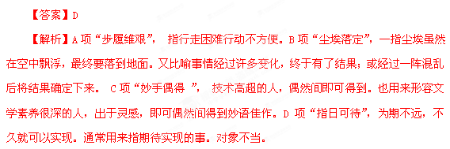3.（山东）下列各句中，加点的成语使用恰当的一项是
A. 对于这座神秘的古代墓葬，专家们希望能从漫无边际的史料中找到一些关于它的蛛丝马迹。
B. 从长辈们的闲言碎语中，他了解到父亲乔明志曾经是一位屡立奇功、威名赫赫的抗日英雄。
C. 在44年的记者生涯中，他创作了一批优秀的新闻作品，在中国新闻史上留下了浓墨重彩的一笔。
D． 市场调查发现，国内一些商家销售的红木家具质量良莠不齐，有关部门提醒消费者选购时要谨慎。
【答案】C
【解析】浓墨重彩：用浓重的墨汁和颜色来描绘。形容着力描写。A、漫无边际：形容非常广阔，一眼望不到边。也指谈话或写文章没有中心，离题很远。应为“浩如烟海”；B闲言碎语：闲，与正事无关；碎，指说话唠叨。唠叨些与正事无关的话。应为“只言片语”；D良莠不齐：莠，狗尾草，很象谷子，常混在禾苗中。好人坏人都有，混杂在一起。应为“鱼龙混杂”。
4.（全国）下列各句中，加点的成语使用恰当的一项是（ ）
A．我读过弗莱的著作，很喜欢他那高屋建瓴的气势和包罗万象的体系，更欣赏他努力摆脱主观印象式品评的文学批评方法。
B．奚羽先生指导弟子写论文时强调，学术论文要有的放矢，论证严密，语言准确而简洁，不能模棱两可，也不能繁文缛节。
C．这是一家国家级出版社，近几年来，出版了很多深受读者尤其是在校大学生喜爱的精品图书，不少作家都对它趋之若鹜。
D．虽然已经是晚上了，但候车大厅里依然人来人往，热闹非凡，大喇叭的广播声、商贩的叫卖声、孩子的哭泣声不绝如缕。
【答案】A
【解析】A项“高屋建瓴”， 把瓶子里的水从高层顶上倾倒。比喻居高临下，不可阻遏。对象和语境很契合。B项断章取义。“繁文缛节”， 过分繁琐的仪式或礼节。也比喻其他繁琐多余的事项。这里可以用“繁琐”或“繁琐庞杂”。 C项感情色彩不当。“趋之若鹜”， 象鸭子一样成群跑过去。比喻很多人争着赶去。贬义词。D项前后矛盾。“不绝如缕”， 多形容局面危急或声音、气息等低沉微弱、时断时续。这与“热闹非凡”矛盾，应该用“不绝于耳”。
5.（辽宁）下列各句中，加点的成语使用不恰当的一项是(3分)
A．应广大读者的要求，他为那本很受欢迎的获奖小说写了续篇，但遗憾的是。续篇相形见绌，不能让人满意。
B．由于有关部门的严肃查处，摩托车非法运营现象暂时消失，但要避免其东山再起，必须有制度化的举措。
C．观众期盼已久的歌剧<三兄弟》近日在人民大剧院上演，其音乐大气磅礴，跌宕起伏，让人赞叹不已。
D．在我父亲的记忆里，那是一段极为特殊、不堪回首的岁月，人事的变迁如白云苍狗，谁也无法预料。
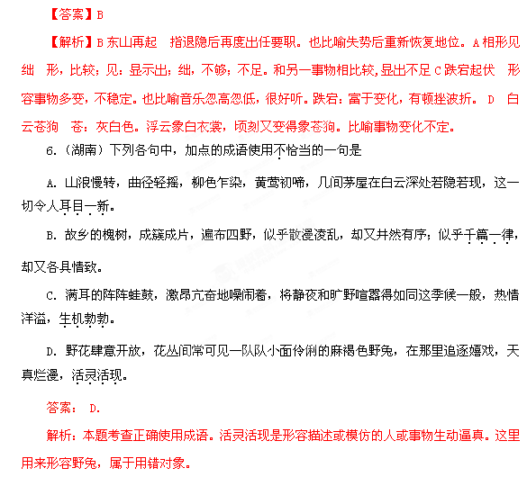7.（安徽）下列各句中，加点的成语使用恰当的一句是（3分）
A．从人们早就耳濡目染的传统曲目《天仙配》、《女驸马》，到让人耳目一新的现代佳作《徽州女人》、《雷雨》，这一发展历程表现出黄梅戏艺术旺盛的生命力。
B．我省有关部门负责人多次就环境保护问题发表讲话，旨在加大环境监督的执法力度，强化环境保护的参与意识，因为环境与我们每个人的生活休戚与共。
C．作为中国高温合金的奠基人，师昌绪先生多次领导攻关会战，运筹帷幄，斩关夺隘，在我国航空发动机材料的研究方面倾注了大量心血，建立了卓越功勋。
D．近年来，人们购买中国自主品牌轿车的热情蔚然成风，主要是因为国产品牌质量不断提高，同时也可能与某些国际品牌多次发生因质量问题被召回的事件有关。
答案：C
解析：本题考查“正确使用成语（包括熟语）”的能力。能力层级E（表达应用）。运筹帷幄：常指在后方决定作战方案。也泛指主持大计，考虑决策。A项“耳濡目染”：形容见得多了听得多了之后，无形之中受到影响，指好也指坏。属“耳熟能详”的误用。B项“休戚与共”：彼此之间忧喜、福祸共同承受。指同甘共苦。形容关系密切。用来形容人与自然的关系不太恰当。D项“蔚然成风”：指一件事情逐渐发展盛行，形成一种良好风气。与“热情”不能搭配。
【2010高考】
例1、（10年全国卷Ⅰ）2.下列各句中，加点的成语使用正确的一项是
A.现在我们单位职工上下班或步行，或骑车，为的是倡导绿色、地毯生活。尤为可喜的是，始作俑者是我们新来的局长。
B.几年前，学界几乎没有人不对他的学说大加挞伐，可现在当他被尊奉为大师之后，移樽就教的人简直要踏破他家的门槛。
C.他是当今少数几位声名卓著的电视剧编剧之一，这不光是因为他善于编故事，更重要的原因是他写的剧本声情并茂，情节曲折。
D.旁边一位中学生模样的青年诚恳地说：“叔叔，这些都是名人的字画，您就买一幅吧，挂在客厅里不仅没关打气，还可附庸风雅。”
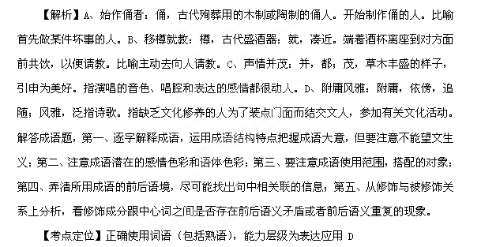【答案】B
例2、（10年全国卷Ⅱ）2．下列各句中，加点的成语便用不恰当的一项是
A．这名运动员看上去一副弱不胜衣的样子，实际上，他身体健，骨骼强健，耐力和速度非一般人可比。
B．在座的各位都是本领域的顶尖专家，我们请大家来，就是想听听各位的高见，大家不必客气．就姑妄言之吧。
C．他闲来无事，就经常上网发一些飞短流长的帖子，结果不仅弄得与同事邻里的关系很紧张，甚至还惹上了官司。
D．唐玄宗虽早就觉察到安安禄山有反叛之心，但并没有及时除掉他，反而放虎归山，让他出任范阳节度使，这未免有点蹊跷。
解析：本题考查正确使用熟语。A项弱不胜衣：胜，禁得起。形容人很瘦弱，连衣服都承受不起。C项飞短流长：指散播谣言，中伤他人。D项放虎归山：把老虎放回山去，比喻把坏人放回老巢，留下祸根。三项都是用正确。B项姑妄言之：姑且随便说说，不一定有什么道理，多用作自谦，用来说别人不恰当。故选B。
例3、（10年北京卷）2.下列句子中，加点的成语使用不恰当的一项是
A. 在积极应对自然灾害的同时，人们强烈感受到吸取经验教训的重要性，希望在未来的日子里能防患于未然。
B. 军事专家认为极超音速导弹是反恐战争中非常有价值的“猎杀者”，一旦锁定目标，恐怖分子就无地自容了。
C.设计人员必须严格执行上级部门的有关决议，“创意”只能在规定范围以内驰骋，不能信马由缰，这是设计人员起码的职业操守。
D.双方无论研究方法多么不同，只要根本目标不相悖，就总有殊途同归的日子，在认识事物的过程中有这样那样的分歧是正常的。
答案：B
例4、（10年江苏卷）2.下列各句中，加点的成语使用恰当的一句是（3分）
A.司机张师傅冒着生命危险解救乘客的事迹，一经新闻媒体报道，就被传得满城风雨，感动了无数市民。
B.近年来，在种种灾害面前，各级政府防患未然，及时启动应急预案，力争把人民的生命财产损失降到最低限度。
C.这些“环保老人”利用晨练的机会，将游客丢弃在景点的垃圾信手拈来，集中带到山下，分类处理。
D.“生命的价值在于厚度而不在于长度，在于奉献而不在于获取……”院士的一番话入木三分，让我们深受教育。
答案：D
【解析】A．褒贬不当。满城风雨：形容事情传遍各处,到处都在议论着(多指坏事)。此处为英雄事迹。B．前后矛盾、不合语境。防患未然：在事故或灾害尚未发生之前采取预防措施，也说防患于未然。此处灾害已经发生。C．对象不当、不合语境。信手拈来：随手拿来。多形容写文章时词汇或材料丰富,不费思索,就能写出来。捡垃圾不能用“信手拈来”。D．入木三分：相传晋代书法家王羲之在木板上写字,刻字的人发现墨汁透人木板有三分深(见于唐张怀瓘《书断》)。后用来形容书法有力,也用来比喻议论、见解深刻。此处修饰“院士的一番话”正确。
例5、（10年陕西卷）13.下列各句中，加点的成语使用不恰当的一项是（3分）
A.有些人取得一点成绩，便自命不凡，洋洋自得，尾巴都翘到天上去了，这样的人终究不会有大的作为。
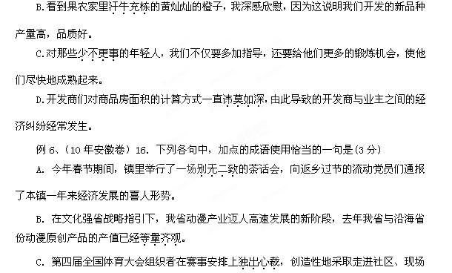体验等方式，以突出全民互动的特点。
D．发展低碳经济首当其冲的是要坚持节约资源、保护环境的基本国策，协调资源利用和环境保护的关系，实现可持续发展。
【答案】C
【解析】A“别无二致”意思是指区分不出两者的差别。指两者完全一致，但语境中只有“一场”茶话会，和哪个一致？B“等量齐观”等：同等；量：衡量，估量；齐：一齐，同样。指对有差别的事物同等看待。而语境中我省与沿海省份动漫原创产品的产值已经“等量了，没有量的差别了。C”独出心裁“原指诗文的构思有独到的地方，后泛指想出的办法与众不同。D“首当其冲”当：承当，承受；冲：要冲，交通要道。比喻最先受到攻击或遭到灾难。在句中情感色彩不当。
例7、（10年江西卷）3．下列各句中，加点的成语使用恰当的一项是
A．想当初，慈禧太后的陵寝造得多么坚固，曾几何时，还是禁不住军阀孙殿英的火药爆破，落了个一片狼藉。
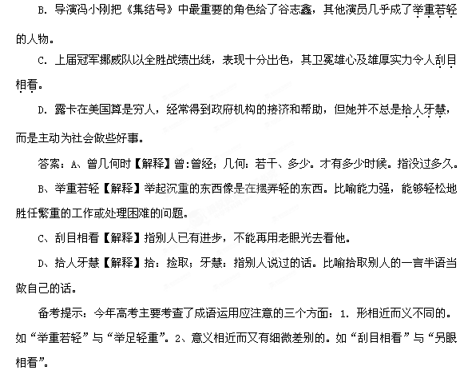3．弄清使用范围和使用对象。成语有具体的适用对象、范围，或人或事，不能张冠李戴。如“拾人牙慧”。
例8、（10年辽宁卷）13.下列各句中，加点的成语使用正确的一项是（3分）
A.这位油画家的高原风貌主题油画虽然很受欢迎，但是他不轻易创作，因此，他挂在画廊墙上待价而沽的作品并不多。
B.他儿子正值豆蔻年华，理应专注于科学文化知识的学习，没想到却整天沉迷于网络游戏，现在连初中都读不下去了。
C.奶奶去世已经十年了，但她生前对我的疼爱之情我却一直铭记于心，耿耿于怀，这份情和爱我任何时候都不会忘记。
D.近期的一场大火使我们损失惨重，连回家的路费都没有了，恳请各位高抬贵手，接济我们一点，以便我们度过难关。
答案：A
解析：本题考查正确使用词语(包括熟语)。待价而沽：沽，卖。等有好价钱才卖，比喻谁给好的待遇就替谁工作。符合句意。豆蔻年华：指女子十三四岁时，不能指儿子。耿耿于怀：不能忘怀，牵萦于心，多用作贬义。高抬贵手：旧时恳求人原谅或饶恕的话，意思是您一抬手我就过去了，与句意不符。
例9、（10年湖南卷）3．下列各句中，加点的成语使用不恰当的一句是
A．中国国家馆在东方的晨曦里，在美轮美奂的世博园建筑群中，发出耀眼的中国红。
B．大力倡导低碳绿色的生活方式，开发高效低耗无污染的新能源，政府责无旁贷。
C．在飞驰的高速列车上，人们津津乐道地谈论着乘坐高铁出行带来的快捷与方便。
D．万涓聚作河，便有了一泻千里的豪放；江河汇成海，便有了一望无际的壮阔磅礴。
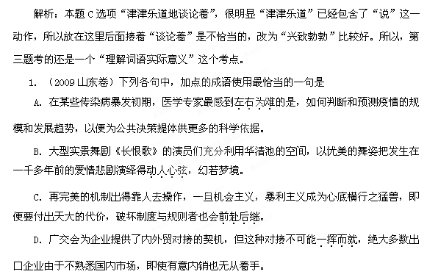【答案】B
【解析】A项左右为难：左也不好，右也不是。形容无论怎样做都有难处。不适合语境。C前赴后继：赴，向前冲前面的冲上去了，后面的紧跟上来。形容连续不断投入战斗，奋勇冲杀向前。褒义词。D项“一挥而就” 应为“一蹴而就”。一挥而就：形容才思敏捷,一动笔就写成。就:成。应为一蹴而就：蹴：踏；就：成功。踏一步就成功。比喻事情轻而易举，一下子就成功。
【考点定位】本题以相关的文学作品和新闻材料为背景，主要，解答本题应注意这些成语由于社会错误使用的频率比较高，往往引起读者的误解，因而增加了辨析的难度。
2．（2009安徽卷）下列各句中，加点的成语使用恰当的一句是（ ）
A李娟、楚金玲等5人在这次全国选拔中脱颖而出，以主攻手人选的身份进入中国排协公布的新一届国家女排20人大名单。
B．现在少数媒体放着有重要新闻价值的素材不去挖掘，反倒抓住某些明星的一点逸闻就笔走龙蛇，这种做法真是令人费解。
C．新课程标准要求我们在高中语文教学中努力贯彻新的教育教学理念，坚决摒弃那种不尊重学生的耳提面命式的教学方法。
D．国际金融危机给世界经济带来了极大冲击，曾经富庶的大西洋某岛国如今经济状况已如履薄冰，濒临“国家破产”的边缘。
【答案】A
【解析】A“脱颖而出” 颖：尖子。锥尖透过布囊显露出来。比喻本领全部显露出来。B．笔走龙蛇笔一挥动就呈现出龙蛇舞动的神态。形容书法生动而有气势、风格洒脱,也指书法速度很快，形容书法笔势雄健活泼。 C耳提面命。意思是不但当面告诉他，而且揪着他的耳朵叮嘱。后来用“耳提面命”形容恳切的教导。D．如履薄冰：履：践、踩在上面。象走在薄冰上一样。比喻行事极为谨慎，存有戒心。
3．（2009浙江卷）下列各句中，加点词语能被括号中的词语替换且符合句意的一项是（ ）
A．针对个别干部违规驾驶公车发生交通事故的现象，某单位做出副科级以上干部重考驾驶证的决定，这实在是驴唇不对马嘴。（名不副实）
B．“限塑令”颁布之后，农贸市场的一些摊主对记者打开天窗说亮话：为了招徕顾客，我们难以拒绝提供免费塑料购物袋。（直言不讳）
C．学习西方发达国家的管理经验，需要提倡“拿来主义”精神，如果脱离国情，盲目照搬，就有可能画虎不成反类犬。（画蛇添足）
D．1977年高考招生制度的恢复，既给下乡知识青年提供了求学上进的机会，也使许多农家子弟有了“鲤鱼跳龙门”的希望。（脱胎换骨）
【答案】B
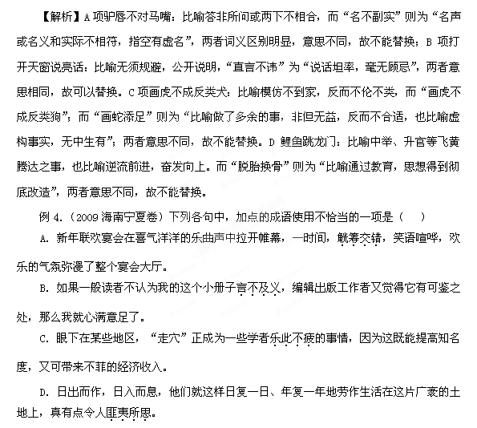【答案】D
【解析】D项“匪夷所思”指言谈行动离奇古怪,不是一般人根据常情所能想象的。用在这里不合语境。
例5．（2009广东卷）下面语段中画线的词语，使用不恰当的一项是（ ）
欣逢您四十华诞，我们谨向您——亲爱的母校，致以热烈的祝贺。
四十年来，您培养的莘莘学子，或纵横商海，运筹帷幄，或潜心学界，激扬文字……在个行各业的建设中，总是首当其冲。
亲爱的母校，是您厚实的沃土孕育了我们的未来，是您严谨的学风和优良的传统赋予了我们奋发向上的力量，是您把我们这些懵懂少年培养成今天的栋梁之材。
A．莘莘学子 B．运筹帷幄 C．首当其冲 D．栋梁之材
【答案】C
【解析】A项“莘莘学子”指众多学子；用在这里恰当。B项“运筹帷幄”指泛指筹划决策；用在这里恰当。C项“首当其冲”指比喻最先受到攻击或遭遇灾难；用在这里不恰当。这个成语最易引起误用，究其原因就是人们往往只看到“首”而看不到“冲”。D项 “栋梁之材”指比喻担负国家重任的人，用在这里恰当。
例6. （2009辽宁卷）下列各句中，加点的成语使用不恰当的一项是（ ）
A．女性作者的文笔，常以柔情似水、细腻委婉见长，虽非个个如此，但说大多数是这样，应该算是持平之论。
B．政府有关部门应该考虑如何更好地发掘、利用博大精深的中华传统文化．以便尽快增强我国的“软实力”。
C．这是一位已故著名作家的作品，由于各种原因一直没有发表，这次出版对编辑来说也有点敝帚自珍的意味。
D．关于他的籍贯和生平，研究的人虽然根多，但一直言人人殊，始终没有一个定论，因此这个问题还可研究。
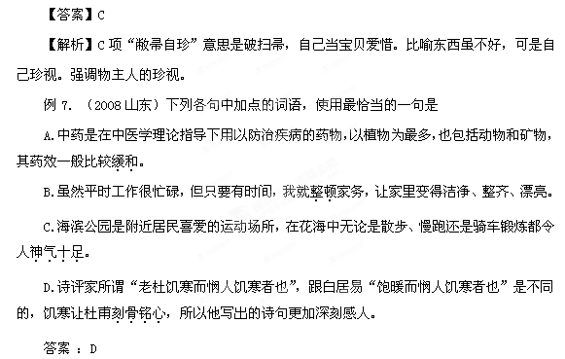解析 ：A项中“缓和”指局势、气氛等变和缓，不符语境，“药效”应用“和缓”；B项中“整顿”指使紊乱的变为整齐，使不健全的健全起来（多指组织、纪律、作风等），不符语境，“家务”应用“整理”；C项中“神气十足”指自以为优越而表现出十分得意或傲慢的样子，此处应为“精神十足”；D项中“刻骨铭心”比喻牢记在心上，永远不忘，符合语境。
例8. （2008湖北）下列各句中，加点的词语使用不恰当的一句是
A.听到这个噩耗，老人家瘫坐在地上号啕痛哭，双手也情不自禁地颤抖起来。
B.王宝强在电影《天下无贼》中成功地扮演了胸无城府、朴实憨厚的傻根这一角色。
C.双塔镇医生王东东为了敛财，公然宣称注射他的免疫球蛋白即可预防EV71疫病。
D.同学之间应该团结友爱、互相帮助、互相体谅，绝不能因一点小事就耿耿于怀。
答案：A
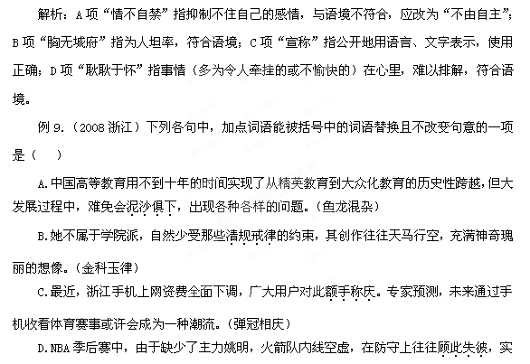力明显削弱。（捉襟见肘）
答案：D
解析：A项“泥沙俱下”比喻好坏不同的人或事物混杂在一起，句中取后者义，“鱼龙混杂”指好人坏人混在一起，不指事物；B项“清规戒律”侧重死板地束缚人的规章制度，“金科玉律”比喻不能变更的信条或法律。
【2012高考押题】
1．下列各项中，加点的成语使用不恰当的一项是
A、土耳其举重选手穆特鲁身高只有1.50米，多次参加世界男子举重56公斤级比赛，拿4金牌如探囊取物，人送绰号“举重神童”。
B．冬天老年人要增加营养，也要适当运动，在户外锻炼时一定要量入为出，以步行为宜，时间最好选在傍晚，还要注意保暖，防止着凉。
C．中国茶艺与日本茶道各有特点，但异曲同工，都强调“和”的精神。中日两国青少年也应以和为贵。为中日睦邻友好多作贡献。
D．北京周边的旅游胜地，笔者去过不少。但六月中下旬的绿树繁花中仍有冰挂高悬在危崖上，这一出人意表的奇景却是第一次见到。

2.下列各句中，加点的成语使用不恰当的一句是
A.在伊拉克战争期间，一些女记者直接到前线采访，其冒险程度无异于 火中取栗。
B.这次巴勒斯坦人士遭暗杀的事件，使得中东和平的前景再一次成为海市蜃楼。
C.美元近期在外汇市场的疲软走势，使长期处于低迷状态的欧洲经济雪上加霜。
D.欧洲一些国家从自身利益考虑，在许多重大国际问题上不再惟美国马首是瞻。

3. 下列各句中，加点的成语使用恰当的一句是
A.这里有我汗水浸过的土地，这里有我患难与共的亲友，这里有我相濡以沫的妻子，这里有我生命的根。
B.两位阔别多年的老友意外地在一条小巷里狭路相逢，两人又是握手又是拥抱，别提多高兴了。
C.人生就是一条川流不息的奔腾之河，生命则是一曲永无止境的奔腾之歌。
D.这则笑话因为对漠不关心人民疾苦的官员讽刺得很有力量，在民间流传很广，影响极大。

4.下列各句中加点的熟语使用正确的一句是
A.对曾经纵横中国五百年的晋商，我们今天只能透过那些纸醉金迷的晋商大院来遥想他们当年踏漠北、下南洋的辉煌。
B.光明村委会提出，在旅游淡季积极开展果品销售，将旅游业和果业的开发有效地结合起来，这与专家的意见不谋而合。
C.近年来，一些正值豆蔻年华的大学生沉迷在网吧里，从而荒废了学业，浪费了青春，真让人痛惜不已。
D.写文章首先要言之有物，否则，无论文字如何优美，也只是金玉其外，败絮其中，不能打动读者。

5.下列各句中加点的成语，使用不恰当的一句是
A.他心爱的书籍，经过再三处理，还是没有地方放置，只能堆在地上或塞在床下，生活的屈辱和窘困，无出其右。
B.个别民警认为工作时间饮点酒是小事一桩，就不以为意，结果因违犯公安部颁布的“五条禁令”而受到查处。
C.要真正营造一个细胞生长的世外桃源也不是一件易事，除了要有合适的培养基之外，还需要许多其他条件。
D.中央书记处书记到党校看望正在这里学习的纪检监察系统的学员，不厌其详地询问他们在基层工作的情况。

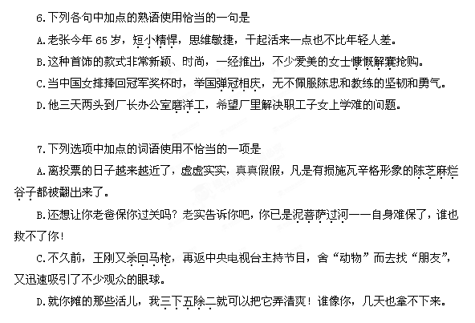
8. 下列句子中，加点的成语使用不恰当的一句是
A．17年卧薪尝胆，2003年中国女排终以11战全胜的成绩夺回世界杯赛冠军的称号。
B．也许是大家都知道巴金老人对玫瑰情有独钟，一束束象征热情与朝气的红玫瑰将冬日里巴老的病房装点得春意盎然。
C．1998年初，国际足联秘书长布拉特宣布参加国际足联主席的竞选，欧洲足联主席约翰松也积极参与竞选，一时间国际足联主席一职炙手可热。
D．他多次在千钧一发之际逃过仇敌追杀，但百密一疏，一年前不慎泄露行踪，最终未能幸免于难。

9.下列各句中加点的成语使用不恰当的一句是
A.滥挖天山雪莲现象日益猖獗的原因之一是，违法者众多且分布广泛，而管理部门人手不足，因此执法时往往捉襟见肘。
B.今年头场雪后城市主干道上都没有发生车辆拥堵现象，在这种秩序井然的背后，包含着交通部门未雨绸缪的辛劳。
C.一项社会调查显示，如果丈夫的收入低于妻子，一部分男性难免会感到自惭形秽，甚至无端地对自己进行心理折磨。
D.老王家的橱柜里摆满了他多年收藏的各种老旧钟表，每当他向慕名来访的参观者介绍这些宝贝时，总是如数家珍。

10.下列句子中，加点的成语使用恰当的一句是
A．天赋发展到七十分的，从古以来少有，发展到一百分的恐怕更是千载难逢。
B．如果悬壶济世的医家想寻一位“健康大使”，我想弱不禁风的林妹妹是绝对无资格担当此重任的。C．看双方的神态，全然没有剑拔弩张、严阵以待的气势，倒有几分闲庭信步、瓜田李下话桑麻的味道。
D．乌克兰大选发生危机，反对派领袖尤先科的支持者与另一位总统候选人、现任总理亚努科维奇的支持者不可开交地互相抨击，“尤派”阵营举行大规模示威活动，政局动荡不安，国家面临内战危险。

11.下列各句中，加点成语使用恰当的一句是
A．今天消息，上海对“美眉”、“恐龙”、“PK”、“粉丝”等日渐泛滥的网络语言将发出“封杀令”。此举一出，石破天惊，即刻引起各方的广泛关注，舆论评价更是众说纷纭。
B．刚刚过去的2006年，除四川发生伏旱外，我国大部分地区风调雨顺，冬温夏清，较之往年是难得的好年景。
C．2007年“嫦娥奔月”，2008年“神七”升空，2009年中俄开展火星联合探测，2012年“夸父计划”……中国太空探测计划正以前所未有的速度往前推进，真是大快人心。
D．从李登辉到陈水扁，台湾当局变本加厉地推行“台独”路线，一心想把台湾从中国分裂出去。中国政府和全国军民决不会听任“台独”势力为所欲为。

12.下列各句中加点的词语使用不正确的一句是
A．十多年来，人们摸着石头过河，如今，资本市场改革发展的宏伟蓝图已经清晰地展现在世人面前，我国资本市场终于有了一个明确的发展方向。
B．只有加强思想教育和人格品质的培养，改革课程设置，倡导科学的教学与考试方法，从根本上解决学以致用的问题，才能对现有的舞弊现象起到釜底抽薪的作用。
C．河西的房价已经普遍逼近每平方米5000元，不少二期工程比一年之前足足涨了每平方米1000元，南京楼市的这种涨幅甚至让京沪粤等地的市民都叹为观止。
D．一些地方产生“电荒”是有原因的。冰冻三尺非一日之寒，除了冬季取暖用电量上升、江河缺水等原因之外，更与地方煤炭、电力行业长期存在的体制弊端有直接关系。

13.下列各句中加点的成语，使用恰当的一句是
A．这场来势凶猛的“技术革命运动”，自80年代中期开始，年年方兴未艾，直到九三年后才式微渐止。
B．我有一个梦想，在州长仍就仲裁及拒绝执行联邦政府法令大放厥词的阿拉巴马，有一天，黑人男孩女孩，和白人男孩女孩，可以无拘无束地手牵着手，情同手足。
C．为了纪念“邓小平诞辰一百周年”，新落成的“小平故居”于“十·一”向游人开放，前往参观的人不绝如缕。
D．在繁忙而紧张的高三学习中，父母见微知著的关怀，老师循循善诱的教导，使同学们倍受感动和鼓舞。

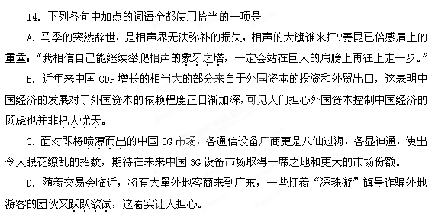
15.下列各句中，加点的成语使用恰当的一句是
A．南京的首场古董挂表拍卖会结果差强人意，美国收藏家协会会员项明华收藏的23款古董挂表昨天仅仅拍出了一块——华生1906年产的银壳钻挂表以底价1300元拍出。
B．姚明本赛季不仅能内线强打得分，而且也能外线投篮命中，表现近乎完美。他能取得今天的成功，并不是一挥而就的，而是与他过去几个赛季的努力分不开的。
C．为提高公路建设质量，省交通厅去年11月专门出台《河南省公路建设从业单位业绩信誉动态管理暂行办法》，旨在用“阳光作业”遏制“暗箱操作”。
D．著名学者吴组缃教授生前说过，《红楼梦》的思想艺术成就被人们认识到的只是‘表里山河’，藏在水下的更多。”

16.下列各句中，加点成语使用不恰当的一句是
A．这首诗作打破常规，独出心裁，用奇特的想象写出这看似无理的痴语，而这出人意表的言语，却收到了意想不到的艺术效果。
B．大家都很喜欢和老周交往，因为这人人品甚高 ，胸中洒落，如光风霁月。
C．这所大学的活动室里，各种器材应该尽有，真是汗牛充栋。
D．易中天飞扬的神采，得益于什么呢？得益于他的“狡猾”，得益于他的妙语连珠。

17.下列各句中加点的熟语使用不正确的一项是
A．在批评与自我批评中，我们当面鼓对面锣，不拐弯抹角，不绕圈子，敢讲问题，触及灵魂，有效地保证了党组织的纯洁性。
B．学生答诗歌鉴赏题时，由于表达能力不强，经常出现言不由衷的情况。所以在理解诗歌的基础上还要掌握一定的鉴赏术语。
C．经济适用房凭借政策优势获得了“独一无二”的价格竞争力，而资源稀缺的特殊性也使经济适用房的销售一直是“皇帝女儿不愁嫁”。
D．陈水扁当局在高中历史课程纲要中，将“台湾史”从“中国史”中独立出来，是想用意识形态取代历史，是数典忘祖。

18.下列各句中加点的熟语，运用不太恰当的一句是
A．我们获取知识，其实不必太过量力而行，而是要提倡贪多务得。
B．在那个时候,陈善就能提出“读书须知出知入”这样鲜明的主张,也算是独具只眼了。
C．得知了徐悲鸿去世的消息，她打开身边珍藏着的悲鸿早年的妙手丹青，不由得泪下如珠。
D．他生活经验丰富，无论多棘手的事儿，都能左右逢源，处理得人人满意。

19.下列句子中加点的成语使用不正确的一项是
A．汽车企业要想在激烈的市场竞争中争得一席之地，必须要讲诚信。国内一些汽车石商欺瞒消费者，冷面售后服务，只能是为渊驱鱼，为丛驱雀。
B．文章生动细致地描写了小麻雀的外形、动作和神情，在叙述、描写和议论中，倾注着强烈的爱憎感情，读来楚楚动人，有很强的感染力。
C．他不习惯跟人在这类问题上争论，况且这些意思并不是他独创的见解，教别人听了会嘲讽——哼，只会拾人牙慧！
D．目前，一些人借助各种有损社会与他人利益的方法来增加个人财富，这种为富不仁的行为正在将中国的社会主义市场经济引向歧路。

20.下列各句中加点的成语使用不恰当的一句是
A．我们有很多遗产管理者太急功近利，他们把遗产定性为旅游资源，进行竭泽而渔式